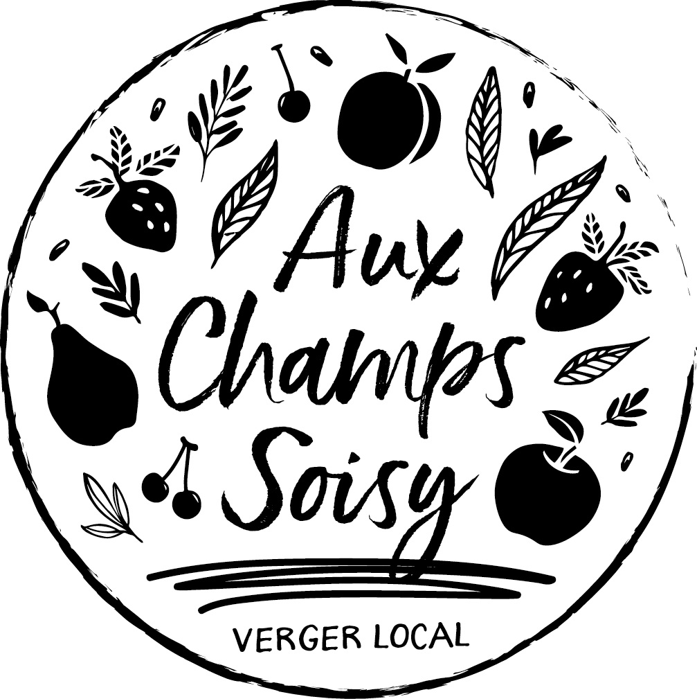
Contrat FRUITS 2022/23
Aux Champs Soisy / Amap XXXXXX
Producteur : Pauline Fouquet, verger Au Champs Sois-y (EARL ARJOLIDOQUET), 91750 Champcueil.
Les variétés de pommes sont Akane, Elstar, Jonagored, Golden, Jonagold, Belle de Boskoop, Ero, Golden, Idared, Canada, Cox orange, Delcorf, Pink Kiss, Braeburn, Kids Orange,
Les variétés de poires sont William Rouge, William Verte, Doyenne de Comice, Passe Crassane, Conférence
Le prix est de 14 € par corbeille d’environ 4 kg. Les fruits sont produits selon les normes de l’agriculture biologique et en cours de certification AB.
Une corbeille est composée d’environ 4 kg de pommes et poires en fonction des cueillettes et des conditions de conservation- Les fruits sont non calibrés et non triés sauf défauts particuliers à la récolte ou en fin de campagne – 1 livraison par mois de septembre 2022 à mars 2023 soit 7 distributions.
- 14€ x 7 distributions = 98€
- 28 € (pour 2 corbeilles soit 8 kg environ) x 7 = 196€
- 42€ ( pour 3 corbeilles soit 12 kg ) x 7 = 294€
Contrat à retourner signé et accompagné de X chèque de règlement à l’ordre de « EARL ARJOLIDOQUET » au plus tard le 31/05/2022.
7 dates de livraison sont prévues,
SEPTEMBRE OCTOBRE NOVEMBRE DECEMBRE JANVIER FEVRIER MARS

____
______________________________________________________________

Je soussigné(e)……………………………………………….., adhérent de Amap…………, m’engage à acheter 7 paniers de fruits bio aux 7 dates prédéfinies, payables en x chèques.
- 1 Corbeille par mois soit 98€
- 2 corbeilles par mois soit 196 €
- 3 corbeilles par mois soit 294€
Je joins … chèques datés du jour de leur création, à l’ordre de «EARL ARJOLIDOQUET»
mél :
Date : Nom et signature :

